КАРТОТЕКА ИГР ДЛЯ РАЗВИТИЯ ПАМЯТИ У ДЕТЕЙ

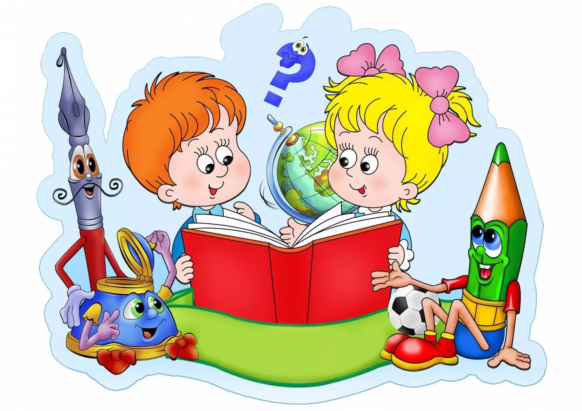

Развивающие игры «Запоминаем вместе»

(картотека игр, направленных на развитие памяти у детей дошкольного возраста)
Память-это процесс, выполняющий функции запоминания, сохранения и воспроизведения прошлого опыта. Память не дана ребенку в готовом виде. Она складывается и изменяется по мере развития, под влиянием условий жизни, воспитания и обучения. В дошкольном возрасте память от непроизвольной формы переходит к произвольной, сознательно регулируемой. Ребенок принимает цель запомнить, осознает ее, начинает самостоятельно выделять. Осознание этой цели происходит в игре. Следует отметить еще одно достижение в развитии памяти дошкольников это поиск приемов, с помощью которых можно повысить эффективность запоминания. Память является условием успешного обучения, приобретения знаний и умений.
Предлагаю вашему вниманию игры и упражнения на развитие разных видов памяти детей дошкольного возраста:

Игра «Рассказываем сказку».
Цель: развитие слуховой памяти, объема запоминания.
Возраст: 5 лет и старше
1 вариант: дети сидят в кругу, один начинает рассказывать сказку другой продолжает. Каждый произносит 1 – 2 фразы, форсируя ход событий в сказке.
2 вариант: выбирают тему сказки. Задача не выйти за пределы темы. Придумывая сказку, дети часто кого в ней убивают, пугают, уничтожают. В этом случае в конце игры обсуждается, кому и почему хочется об этом говорить, какие ощущения при этом испытывают.

Упражнение "Запоминаем слова"
Цель: развитие слуховой механической памяти
Возраст: с 4 лет и старше
Не торопясь прочтите ребенку с интервалом в 5 секунд 10 приведенных ниже слов. Дети должны их запомнить и все их воспроизвести.
Слова: тарелка, щетка, автобус, сапог, иголка, стол, лимон, озеро, рисунок, банка.

Игра «Запахи и звуки»
Цель: развитие обонятельной и осязательной памяти.
Возраст: с 5 лет.
Представь, что идет дождь. Ты стоишь у окна и смотришь на улицу. Что ты видишь? Расскажи. Представь капли дождя, ударяющие по стеклу. Вспомни, как шумит дождь. Что такое шум дождя? Дождь закончился, мы вышли на улицу. Вспомни запах земли, травы после дождя. Как ты думаешь, с чем можно сравнить запах травы, умытой дождем?

Игра «Вкус и запах»
Цель: развитие обонятельной памяти.
Возраст: с 5 лет.
Задание № 1: Представь лимон.
Каков он на вкус?
Вспомни, как пахнет лимон? Расскажи об этом.
Представь, что ты держишь лимон в руке. Что ты чувствуешь?
Задание № 2: нарисуй лимон.
Задание № 3: представь апельсин.
Каков он на вкус?
Вспомни, как пахнет апельсин.
Какого цвета апельсин?
Представь, что ты держишь его в руке. Что ты чувствуешь?
Задание № 4: нарисуй апельсин
Задание № 5: Расскажи, чем отличается лимон и апельсин. Чем они похожи.

Игра «Снежки »
Цель: развитие эмоциональной памяти.
Возраст: с 4 лет.
Мысленно поиграем в снежки.
Задание №1: представь снег. Вспомни, какого он цвета. Всегда ли он белый?
Вспомни, как солнышко заставляет снег искриться, с чем можно сравнить снег в ясный зимний солнечный день.
Задание №2: Вспомни, как хрустит снег под ногами. Как ты думаешь, с чем можно сравнивать хруст снега под ногами человека.
Задание №3: Представь, что ты держишь в руках пригоршни снега. Что ты делаешь шарик из снега. Что ты чувствуешь?

Игра «Загадки»
Цель: развитие слуховой памяти
Возраст: с 5 лет.
Я загадаю тебе загадку, а отгадку прошу нарисовать.
Внимание! Что за зверь лесной
Встал, как столбик под сосной
И стоит среди травы,
Уши больше головы (заяц)
Задание №1: Какими словами можно рассказать про зайца.
Задание №2: Вспомни и повтори загадку?

Игра «Экран».
Цель: развитие зрительной памяти.
Возраст: с 4лет.
На полу или на столе разложены различные предметы в определенном порядке. Все дети фотографируют своим внутренним взглядом эти предметы. Фотографирование идет на счет 5. после этого все закрывают глаза и отворачиваются. Педагог делает некоторые изменения, по сигналу дети открывают глаза, тот, кто увидел изменения, поднимает руки и называет.

Игра «Опиши предмет»
Цель: развитие произвольной зрительной памяти.
Возраст: с 5 лет.
1. дети сидят в кругу. Педагог пускает по кругу предмет. Дети внимательно его рассматривают и по сигналу передают соседу. Предмет убирается, дети его должны описать.
2. выходит ребенок, перед ним разложены 5-6 предметов. Он внимательно рассматривает их. Затем отворачивается и дает описание предметов (описание возможно по схеме: цвет, форма, материал)

Игра «Запомни картинки»
Цель: развитие произвольной зрительной памяти
Возраст: с 4 лет.
Для этой игры надо заранее заготовить картинок. На каждой картинке должен быть изображен один предмет. Игру можно провести как соревнование между несколькими детьми. Играющие рассматривают картинки, убираются и все называют те картинки, которые запомнили. Можно назвать по очереди по одной картинке выигрывает тот, кто последним вспомнит картинку, еще не названную другими

Игра, «Какой игрушки не хватает? »
Цель: развитие зрительной памяти, объема внимания.
Возраст: с 3 лет
Поставьте перед ребенком на 1 минуту 4-5 игрушек, затем попросите ребенка отвернуться и уберите одну из игрушек. Вопрос к ребенку: «какой игрушки не хватает? ». Игру можно усложнить: ничего не убирать, а только менять игрушки местами; увеличить количество игрушек. Играть можно 2-3 раза в неделю.

Игра «Пересказ по кругу»
Цель: развитие слухового запоминания
Возраст: с 5 лет.
Ведущий читает текст, участники игры внимательно слушают. Пересказ начинают с любого из игроков, далее по часовой стрелке. Каждый говорит по одному предложению, затем все вместе слушают текст еще раз и дополняют пересказ, исправляют сделанные ошибки

Игра «Обезьянка»
Цель: развитие зрительной памяти
Возраст: с 3лет.
Ведущий предлагает детям: «давайте мы с вами сегодня превратимся в обезьянок. Лучше всего обезьянки умеют передразнивать, повторять все что видят». Ведущий на глазах складывает конструкцию, предлагая запомнить и точнее скопировать не только конструкцию, но и все его движения.

Игра в слова
Цель: развитие слуховой памяти
Возраст: с 5 лет.
Сейчас я назову вам несколько слов. Постарайся их запомнить. Внимание!
Сокол, сито, сосна, старик, сарай, снегурочка.
Задание 1: назови слова, которые ты запомнил.
Задание 2: как ты думаешь, есть что-нибудь общее у этих слов.
Задание 3: если ты знаешь, как пишется буква «с», то напиши ее.

Игра «Запоминаем вместе».
Цель: развитие слуховой памяти.
Возраст: с 4 лет.
Один ребенок называет какой-нибудь предмет. Второй повторяет названное слово и добавляет какое-нибудь свое. Третий ребенок повторяет первые два слова и добавляет третье и т. д.
Это упражнение рекомендуется проводить неоднократно.

Игра «Вспомни пару».
Цель: развитие смысловой памяти
Возраст: с 5 лет.
Прочитайте ребенку первый ряд слов и предложите запомнить их попарно. Затем прочитайте только первое слово каждой пары, а ребенок должен назвать второе слово пары.
1 ряд: кукла – играть, курица – яйцо, нож – резать, лошадь – сани, книга – читать, бабочка – муха, солнце – лето, щетка – зубы, мышка – норка, снег – зима, петух – кричать, корова – молоко, лампа – вечер.
2 ряд: жук – кресло, перо – вода, очки – ошибка, рыба – пожар, топор – кисель, замок – время, спички – овца, голубь – отец, лепка – трамвай, сапоги – котел, расческа – вечер, кольцо – завод, чашка – море.

Игра «Пары картинок».
Цель: развитие смысловой памяти
Возраст: с 5 лет.
Приготовьте 7-8 картинок, связанных друг с другом по смыслу. Разложите их попарно перед ребенком. Картинка, на которой нарисовано дерево, кладется рядом с изображением леса. Предложите ребенку внимательно рассмотреть все рисунки и постараться запомнить. Через 1-2 мин уберите картинки с правого ряда. Попросите ребенка, чтобы он, глядя на оставшиеся картинки, назвал те, которые убраны.

Варианты рассказов для запоминания.
Цель: развитие слуховой памяти.
Возраст: с 4 лет.
№ 1. Жил был мальчик. Звали его Ваня. Пошел Ваня с мамой на улицу гулять. Побежал Ваня быстро – быстро, споткнулся и упал. Ушиб Ваня ножку. И у него ножка сильно болела. Повела мама Ваню к доктору. Доктор завязал ножку, и она перестала болеть.
№ 2. Жили-были детки. Подарила им мама деревянную лошадку. Стали детки на лошадке катать кошечку и собачку. Хорошо катали. Вдруг лошадка перестала катать. Смотрят детки, а у нее ножка сломана. Позвали они дядю Ваню, и он починил лошадку.
Попросите ребенка, воспроизвести прослушанное, как можно ближе к тексту. Если ребенок не справляется, следует задать ему вопросы.
№ 3. Жила была девочка Зоя. Построила девочка из кубиков машину. Посадила в машину мишку и начала катать. «Ту - ту машина, катай моего мишку». Вдруг машина сломалась. Мишка упал и ушибся. Положила Зоя мишку в кровать и дала ему лекарство.

Игра «Слушай и исполняй»
Цель: развитие двигательной памяти.
Возраст: с 4 лет.
Ведущий называет вслух несколько движений, не показывая их. Нужно проделать движения в той последовательности, в какой они были заданы.

Игра «День рождение куклы».
Цель: развитие зрительной и слуховой памяти.
Возраст: с 3 лет.
Взрослый сообщает, что у куклы наступил день рождения и скоро придут гости поздравить именинницу. А как зовут гостей, они узнают позже. Взрослый достает 4-5 игрушек и называет их имена. Затем все гости усаживаются за стол, и начинается чаепитие. Ребенок должен всех угощать чаем, обращаясь по имени. Игру можно изменять, приглашая к кукле разных гостей и называя их разными именами. Количество гостей постепенно увеличивается.

Игра «Пара слов».
Цель: развитие смысловой памяти
Возраст: с 5 лет.
Предложите ребенку запомнить несколько слов (начать можно с 5-6 слов). Предъявляя каждое из них в паре с другим словом. Например: кошка – молоко, мальчик – машина. Попросите ребенка запомнить вторые слова. Затем называете первое слово, а ребенок должен вспомнить и назвать второе слово. Задание можно постепенно усложнять, увеличивая количество пар слов и подбирая в пары слова с отдаленными связями.

Упражнение «Осень».
Цель: развитие смыслового запоминания
Возраст: с 5 лет.
Я прочитаю тебе стихотворение. Прошу тебя нарисовать, то о чем говорится в этом стихотворении.
Миновало лето
Осень наступила,
На полях и в рощах
Пусто и уныло
Птички улетели,
Стали дни короче.
Солнышко не видно,
Темны, темны ночи.
После того, как рисунок будет закончен, стихотворение заучивается.

Игра «Магазин»
Цель: развитие слуховой памяти
Возраст: с 4 лет.
Ведущий может послать ребенка в «магазин» и попросить его запомнить все предметы, которые надо купить. Начинают с одного двух предметов, увеличивая их количество до 4-5. В этой игре полезно менять роли и сами магазины могут быть разными: «булочная», «молоко», «игрушки», и др.

